初二物理竞赛综合训练7
班级 姓名
1.小萍在唱童謠「小蜜蜂」唱到「大家一齐」這四个字的期間，声波的音調逐漸升高。此期間声波音調逐漸升高，主要是因為下列何種变化？( )
A声波的振幅逐漸增加 B声波的頻率逐漸变低
C声帶來回振動一次的時間逐漸增加
D小萍声帶每秒來回振動的次数逐漸增加
2.据广西新闻网报道：2010年9月8日晚10时20分许，融水苗族自治县安太乡寨怀村雷雨交加。突然，震耳欲聋的一道迅雷，将村民石庆章屋边直径约30厘米的一棵杉树劈开。关于这一现象的解释错误的是( )
A．当雷电击中树木时，强电流通过树身会产生大量的热
B．因树木中含有水分，高温使树木中的水分发生汽化现象
C．高温高压的水蒸气迅速膨胀对树木做功，会将树木劈开
D．树木劈开时由于振动会发出音调很高的声音
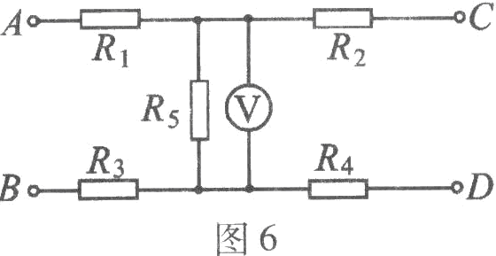
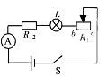
3.图中，电阻R1与R3相等，电阻R2与R4相等。现有一个两端电压为10V的电源，当把该电源接在A、B两个接线端时，电压表的示数为7.5V，电阻R1两端的电压为U1。当把该电源接在C、D两个接线端时，电压表的示数为5V，电阻R2两端的电压为U2。则下列选项正确的是（ ）
A、U₁:U₂＝1:2 B、R₁:R₅＝1:3
C、R₂:R₅＝1:2 D、R₁:R₂＝1:3
4.如图14电源电压恒定，滑动变阻器R₁的最大阻值为20Ω，R₂=30Ω，灯丝的阻值R_{L}>R₂，当滑片P置于端时电流表的示数为0.33A，则滑片P在b端时，电流表的示数可能是（ ）
A. 0.41A B. 0.44A C. 0.47A D. 0.55A
5.晴朗无风的早晨，当飞机从空中飞过，在蔚蓝的天空中会留下一条长长的“尾巴”，这种现象俗称为“飞机拉烟”。产生这一现象的原因之一是飞机在飞行过程中排出的暖湿气体遇冷所致。在这一过程中，暖湿气体发生的物态变化是（ ）
A．熔化 B．液化 C．蒸发 D．升华
5.2010年1月：施，我国北方大部地区遭遇大范围降雪天气袭击。大雪严重影响了民航、铁路和高速公路等交通，在遇到这种天气时，为了尽快清除积雪，常用的办法是撒“融雪盐”，这是因为（ ）
A．“融雪盐”与少量水发生化学反应，产生的热量使周围的冰雪熔化
B．“融雪盐”产生“保暖层”，使冰雪吸收足够的“地热”而熔化
C．使雪形成“含融雪盐的雪”，“含融雪盐的雪”熔点低于当地温度，使雪熔化
D．“融雪盐”有利于冰雪对阳光的吸收，从而加快冰雪的熔化
6.小明发现户外地面以上的冬季供热管道每隔一段距离总呈现型，其主要原因是（ ）
A．为了避开行人和建筑物 B．为了美观
C．为了避免管道因热胀冷缩导致的损坏 D．为了方便工人师傅安装和检修
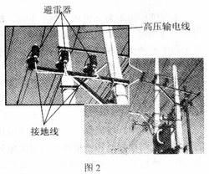
7.图2所示的是高压输电线路，其中高压输电线与变压器之间安装有避雷器，它的作用是防止变压器遭受雷击。关于这种避雷器，下列说法正确的是（ ）
A．避雷器在通常电压下是导体，在遇到雷击的电压时是绝缘体
B．在任何电压下避雷器都是导体
C．在任何电压下避雷器都是绝缘体
D．避雷器在遇到雷击的电压叫是导体，在通常电压下是绝缘体
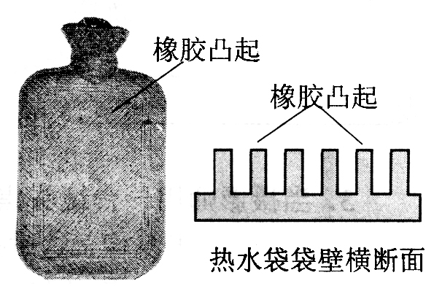
8.人们用来取暖的一种热水袋如图所示。它的表面有很多长条状的橡胶突起部分，这些突起部分相互平行且突起的高度较大，做成这种外形的主要目的是（ ）
Ａ. 使热水袋美观大方，起到装饰作用
Ｂ. 使热水袋能同时具有传导、对流和辐射的传热功能
Ｃ. 这种突起具有良好的弹性，在外界压力作用下容易发生弹性形变，以防止在某种重压下所灌热水将热水袋胀破
Ｄ. 减小热水袋与人体的直接接触面积，以降低热水袋的放热速度，实现缓慢放热
9.LED灯因具有节能、环保、安全等优点而被广泛应用，下表是亮度相当的两种灯的相关数据。由此可见LED灯接 V电压时正常发光，这两种灯正常工作100h，LED灯比白炽灯节约电能 kW·h。
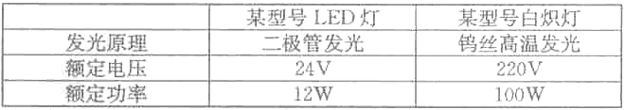

10.家庭用简单的干衣设备有两部分，一是热风机部分（电路如图13所示，其中S₃是单刀双掷开关，当开关接a或b时，可分别将不同功率的电热丝接入电路），
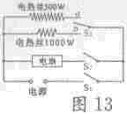
二是衣柜（底部有进风口，顶部有出风孔），把湿衣服凉挂在衣柜内，热风机往进风口吹风，衣服就容易干了。请你说出该设备能使湿衣服易干的理由之
一是： ，为了取得最快的干衣效果，电路中应闭合的开关是： 。
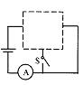
11.如图电源电压为4V，且保持不变，虚线框内的电路中，接有两个相同的电阻R。当开关S断开时，电流表的示数为0.5A；当开关S闭合时，电流表的示数为1.0A。
（1）开关S断开时，电路的电阻是 ；
（2）在虚线框内画出一种可能的连接电路，并连接在原电路图上。
12.西宁市某中学兴趣小组的同学利用图12甲所示电路，进行如下的实验探究。
I、定值电阻中的电流跟两端电压的关系。
II、额定电压已经模糊、额定功率为1W的小灯泡中的电流跟两端电压的关系。
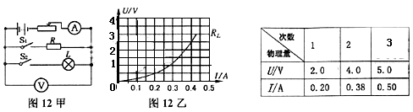

（1）闭合S1、断开S2，滑动变阻器在此电路中除保护电路外，还有
的作用；移动滑动变阻器的滑片，电流表的示数较小且不变，原因是 ，排除故障后进行实验，得到右上表格中的三组数据，通过数据分析，可归纳出的结论是 ；由表格中的数据可知电阻R= Ω（结果保留一位小数）。
（2）断开S1、闭合S2，移动滑动变阻器的滑片进行有关测量，根据记录到的灯泡L的电压和电流的数据，绘制成电压和电流的关系图像（如图12乙），小灯泡的额定电压为 V，根据图像，当电压表示数为2.5V时，50s时间内，灯泡L消耗的电能是 J。对比定值电阻和灯泡的电阻，灯的电阻变化的原因是 。
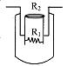
13. 武汉市“两江四岸”（长江、汉江）亮化工程已初见成效，每到夜晚，五光十色的小彩灯、霓虹灯将我市装扮得绚丽多彩，小明和小婷为了探究小彩灯的发光情况，他们通过观察发现，每个小彩灯上标有“2.5V 0.25A”字样。
（1）要使这些小彩灯正常发光，应该 个这样的小彩灯 联在家庭电路的供电线路上（填：“串”或“并”）。
（2）他们发现，当其中的一个小彩灯的灯丝断了，其余的小彩灯还能发光，这是为什么呢？他们找来一个小彩灯，砸破玻璃外壳，发现灯丝（设阻值为R₁）上并接有一不发光的电阻R₂，如图所示。关于R₁与R₂的大小，小明与小婷发生了争论；小婷认为R₂比R₁小很多，灯丝R₁发光时，由于R₂与R₁的接触处有一薄的绝缘层，电流只能从R₁中通过。当灯丝R₁断了，电路电压将击穿绝缘层，R₂使电路导通，其余小彩灯还能发光，其亮度与原来相比 （填“不变”、“变亮”或“变暗”），原因是电路中的电流 ，灯丝R₁的实际功率 （填“不变”、“变大”或“变小”）。
小明则认为R₂比R₁大很多，灯丝R₁发光时流过R₂的电流可以忽略不计，当灯丝R₁断了，R₂使电路导通，其余小彩灯还能发光，其亮度与原来相比 （填“不变”、“变亮”或“变暗”）。设R₂=15 R₁，且R₁的实际功率小于0.1W时，灯丝R₁就不能发光。试经过计算说明，最多允许多少盏小彩灯的灯丝R₁断掉，其余的小彩灯还能发光?

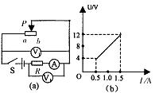
14. 如图（a）所示的电路中，电源电压保持不变，闭合开关S后，滑动变阻器的滑片P由a端移动到b端时，测得电阻R两端的电压U与通过电阻R的电流I的变化关系如图（b）所示。求：（1）电源的电压；
（2）变阻器的最大阻值；
（3）电压表V₁示数的变化范围；
（4）通过计算分析变阻器的滑片P由a端移动到b端的过程中，电阻R消耗的电功率变化情况。

15. 摩托车有左、右两个转向灯L_{左}、L_{右}，它们的规格均为“6V 9W”，仪表盘上另有转向指示灯L，规格为“6V 1W”，电源电压为6V。
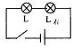
当开关拨至左边时，L_{左}正常发光，提醒行人摩托车将要往左转；而另一侧的L_{右}与L组成如图所示的电路。L发光用来提示驾驶员L_{左}亮了，但此时L_{右}不发光。把开关拨至右边时的道理和左边时一样。
（1）分别求出转向指示灯L和转向灯L_{左}、L_{右}正常工作时的电阻；
（2）求出图中通过L_{右}和L的电流（不计温度对灯丝电阻的影响）；
（3）图中，L_{右}虽有电流通过，但不发光。试通过计算说明此时L_{右}不发光的原因。

